计算机网络实验报告（实验3）
班级 23计科（）班 学号 姓名

实验时间： 2025-12-23

课程目标2 | 课程目标3 | 报告成绩

- 实验名称：
Wireshark 软件使用与 ARP 协议分析，IP 与 ICMP 分析

- 实验目的：
    - 学习 Wireshark 基本操作：重点掌握捕获过滤器和显示过滤器。
    - 观察 MAC 地址：了解 MAC 地址的组成，辨识 MAC 地址类型。
    - 分析以太网帧结构：观察以太网帧的首部和尾部，了解数据封装成帧的原理。
    - 分析 ARP 协议：抓取 ARP 请求和应答报文，分析其工作过程。
    - 使用 Wireshark 软件，观察 IP数据报的基本结构，分析数据报的分片；掌握基于 ICMP 协议的 ping 和 traceroute 命令及其工作原理。
- 实验方案：
实验 3.1 Wireshark 软件使用与 ARP 协议分析
（1）.实验目的
学习 Wireshark 的基本操作，抓取和分析有线局域网的数据包；掌握以太网 MAC
帧的基本结构，掌握 ARP 协议的特点ࣿ工作过程。
（2）. 实验内容
使用 Wireshark 抓取局域网的数据包并进行分析：
1. 学习 Wireshark 基本操作：重点掌握捕获过滤器和显示过滤器。
2. 观察 MAC 地址：了解 MAC 地址的组成，辨识 MAC 地址类型。
3. 分析以太网帧结构：观察以太网帧的首部和尾部，了解数据封装成帧的原理。
4. 分析 ARP 协议：抓取 ARP 请求和应答报文，分析其工作过程。
（3）.实验方法及手段
使用 Wireshark 软件在有线局域网中捕捉相关网络操作的数据包，运用观察对比、 计算验证、分析统计等方法，掌握以太网 MAC 帧和 IP 数据报的结构以ࣿ ARP 协议的 工作原理。
（4）实验条件
PC 机一台，连入局域网；• Wireshark 软件，建议 3.0 以上版本。
（5）. 实验步骤
5.1 WireShark 基本使用
1. 通过 Wireshark 官网下载最新版软件，按默认选项安装。
2. 运行 Wireshark 软件，程序界面会显示当前的网络接口列表，ँ击要观察的网络接口，开始捕捉数据包，Wireshark 软件选择网络接口的界面如图1.1–2所示。
3. 点击工具栏上的红色方块按钮停止捕捉。
4. 菜单、工具栏、状态栏和主窗口如图1.1–3所示，可以根据需要通过菜单“视图” 以“编辑/首选项/外观”的相关选项对基本设置进行更改。例如图1.1–4中的语 言、字体缩放、颜色、布局等项目。
5. 使用“显示过滤器”可以方便地从捕获的数据包中筛选出要观察的数据包。显示 过滤器支持若干的过滤选项：源 MAC、目的 MAC、源 IP、目的 IP、TCP/UDP
传输协议、应用层协议（HTTP, DHCP）、源端口 Port、目的端口 Port 等。在显示过滤器栏中输入过滤表达式，更详细的显示过滤语法可以查看 WireShark 的官 方文档 1
6. 通过主菜单“文件”/“导出特定分组”（如图1.1–6），可以保存捕获的网络数据 （也可以先选中某些包，只保存部分数据）。
7. 如果只想捕捉特定的数据包，可以使用菜单“捕获”/“捕获过滤器”选定想要 的类型（如图1.1–7）。例如，选择“IPv4 only”，Wireshark 只抓取 ipv4 类型的数 据包。Wireshark 过滤器官方文档提供了更加全面详细的语法和常用示例 2。
8. Wireshark 还提供了丰富的统计功能供用户选用，如图1.1–8。更多文档可以查询 Wireshark 使用帮助。
5.2 观察 MAC 地址
启动 Wireshark 捕捉数据包，在命令行窗口分别 ping 网关和 ping 同网段的一台主 机，分析本机发出的数据包。重点观察以太网帧的 Destination 和 Source 的 MAC 地址， 辨识 MAC 地址类型，解读 OUI 信息、I/G 和 G/L 位。
5.3 分析以太网的帧结构
选择其中一个数据包，点击 Ethernet II 展开（图1.1–9），查看 MAC 帧的各个字段。
5.4 ARP 协议分析
1. 使用 CTR –F 命令（其语法见图1.1–10)，清空本机的 ARP 缓存，开启 Wireshark， ping 本机的同网段地址，在显示过滤器条框中输入“CTR ”，观察捕获的 ARP 报 文的各个字段，分析请求/响应的过程。
2. 使用 CTR –F 命令，清空本机的 ARP 缓存。开启 Wireshark，ping 与本机网段不同的 IP 地址或域名，观察捕获的 ARP 报文的各个字段，分析请求/响应的过程。
（6）.思考题
1. 使用了显示过滤器后，Wireshark 的抓包工作量会减少吗？
2. MAC 帧的长度和 IP 数据报的长度有怎样的关系？请用你的数据记录进行验证。
3. ping 同一局域网内的主机和局域网外的主机，都会产生 ARP 报文么？所产生的ARP 报文有何不同，为什么

实验 3.2 IP 与 ICMP 分析
（1）. 实验目的
IP 和 ICMP 协议是 TCP/IP 协议簇中的网络层协议，在网络寻址定位、数据分组转 发和路由选择等任务中发挥了重要作用。本实验要求熟练使用 Wireshark 软件，观察 IP 数据报的基本结构，分析数据报的分片；掌握基于 ICMP 协议的 ping 和 traceroute 命令及其工作原理。
（2） . 实验内容
启动 Wireshark，捕捉网络命令执行过程中本机接受和发送的数据报。
1. 执行 ping 命令，观察 IP 数据报和 ICMP 询问报文的结构：通过 Wireshark 监视器观察捕获流量中的 ICMP 询问报文和 IP 数据报的结构。注意比较 ICMP 请求帧与回应帧，其 IP 头部数据字段的异同。
2. 改变 ping 命令的参数，观察 IP 数据报分片：更改 ping 命令参数 MTU，使其发出长报文以触发 IP 数据报分片，再观察 IP 数据报的结构变化。
3. 执行 Traceroute 命令，观察 ICMP 差错报文的结构，并分析其工作原理：使用 Linux 操作系统提供的 traceroute 命令（或者 Windows 系统提供的 tracert 命令）， 捕获和分析该命令所产生的 IP 数据报，特别注意相关的 ICMP 差错报文。结合 捕获的具体数据，画出命令执行过程中数据交互的示意图，掌握 traceroute 的工 作原理。
（3）.实验方法和手段
1. 使用 Wireshark 软件，捕获本机在 ping 和 traceroute 网络命令执行过程中接收和 发出的全部数据流量。
2. 合理设置过滤条件，观察 IP 数据报和 ICMP 报文，着重分析报文首部和内容变化，从而掌握协议的工作原理。
3. 调整 ping 命令的参数，观察并分析 IP 数据报分片情况。
4. 结合所捕获的数据报，画出 traceroute 命令过程中数据交互示意图。四 . （4）.实验条件
装有 Wireshark 软件的 PC 机一台，处于局域网环境。
参考资料：
• J.F Kurose and K.W. Ross, Wireshark Lab: ICMP v8.0
• Wireshark 官方过滤器语法指导书
• IP 协议的 RFC
（5）.实验步骤
5.1 ping 命令
本机（示例 IP 为 192.168.1.251）启动 Wireshark 软件，选择要监听的网络接口（如 eth0、wlan0）；然后在终端发起网络命令：ping IP 地址/域名。
- 在 Wireshark 监视器中设置过滤条件。例如图1.2–3设置过滤条件为 icmp，则显 示出所捕获的 ICMP 数据包。
2. 点击 Internet Protocol Version 4 展开（如图1.2–4），查看 IP 数据报，特别观察 IP 数据报的首部字段ࣿ其内容。
3. 点击 Internet Control Message Protocol 展开（如图1.2–5），查看 ICMP 报文，并解 释回显（Echo Request 和 Echo Reply）报文的首部字段。
4. 清空 Wireshark 监控器，重新发起网络命令（如图1.2–6）：ping IP 地址/域名–l #length，并解释对比前后两次执行 ping 命令的结果。其中，-l #length 确定 echo 数据报的长度为 #length，其默认值为 32 字节，且小于 65,527 字节。
5. 可以多次改变 #length 的大小（例如 1000 字节、2000 字节和 4000 字节），观察 IP 数据报何时会分片？请解释 IP 数据报分片的原因和具体情况。提示：请先确 认该网络的 MTU，可在 Wireshark 记录中查找“IPv4 fragments”项目。
5.2 traceroute 命令
本机（示例 IP 为 192.168.1.251）启动 Wireshark 软件，选择要监听的网络接口（如 eth0、wlan0）；然后在终端发起网络命令：traceroute IP 地址/域名。
1. 启动 Wireshark 软件，选择要监听的网络接口，设置过滤条件 icmp（如图1.2–7）。
2. 在终端中使用 traceroute 命令，目的主机是外网的一台设备（如图1.2–8，示例 IP 为 210.34.0.1）。
3. 点击 Internet Control Message Protocol 展开，查看 ICMP 差错报文，观察并解释 ICMP 报文结构和字段内容。
4. 结合 ICMP 报文记录画出数据交互示意图，并描述 tracert 工作原理。

- 实验数据及数据的解释与对比分析：
实验 3.1 Wireshark 软件使用与 ARP 协议分析
（5）. 实验步骤
5.1 WireShark 基本使用
1. 通过 Wireshark 官网下载最新版软件，按默认选项安装。
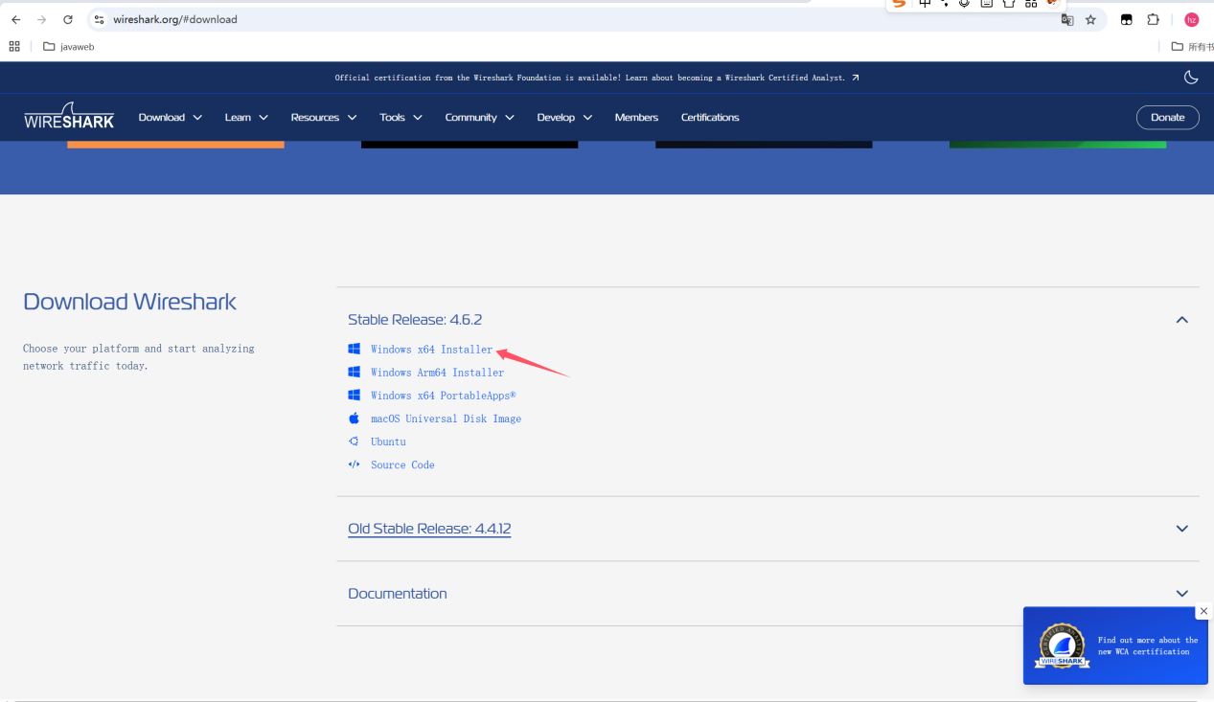
- 运行 Wireshark 软件，程序界面会显示当前的网络接口列表，ँ击要观察的网络接口，开始捕捉数据包，Wireshark 软件选择网络接口的界面如图所示。
我此处选择捕获WLAN
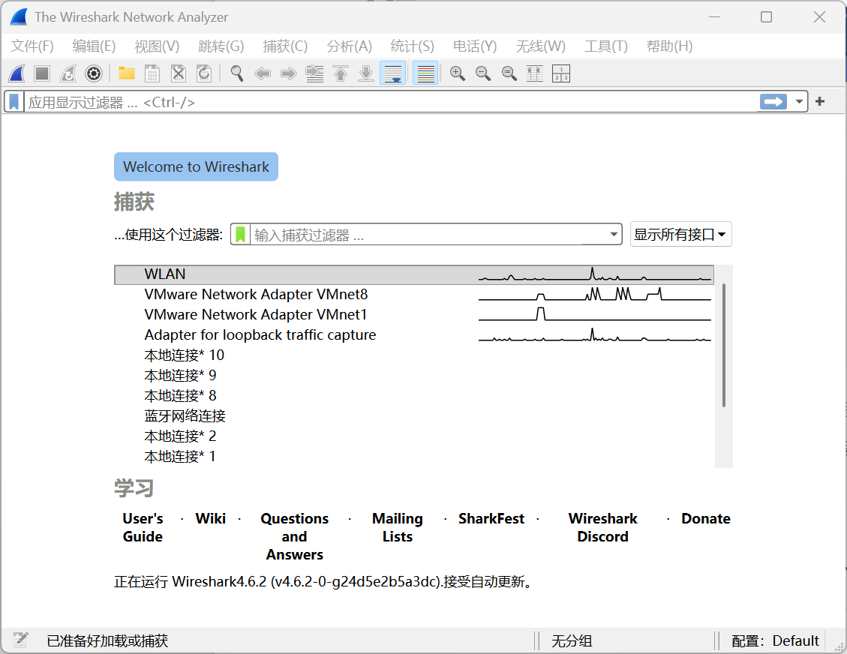
- 点击工具栏上的红色方块按钮停止捕捉。
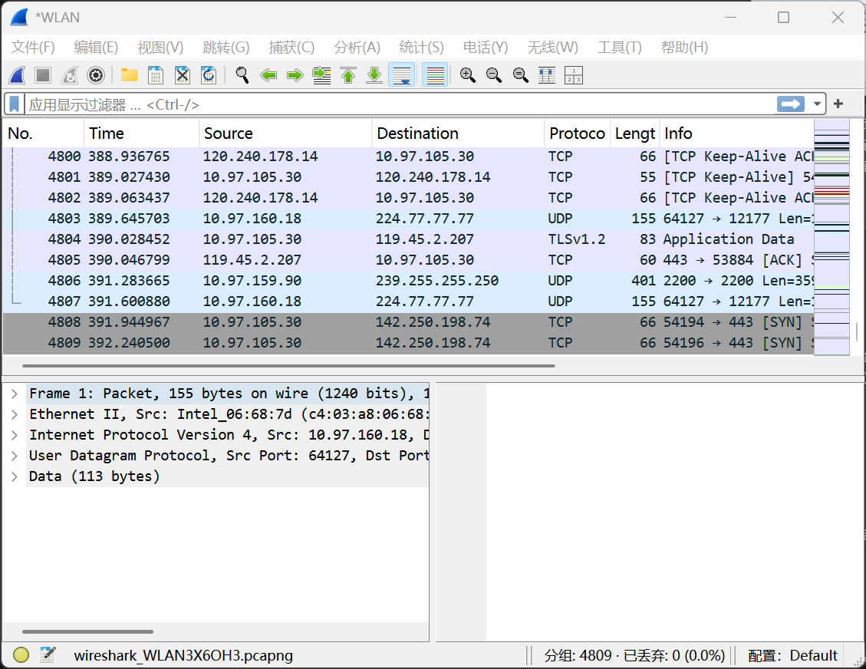
- 菜单、工具栏、状态栏和主窗口如图1.1–3所示，可以根据需要通过菜单“视图” 以“编辑/首选项/外观”的相关选项对基本设置进行更改。例如图1.1–4中的语 言、字体缩放、颜色、布局等项目。
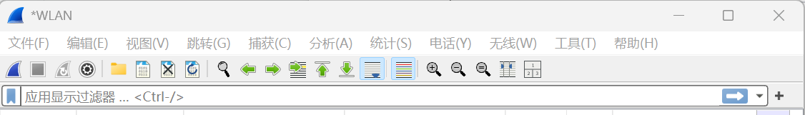
5. 使用“显示过滤器”可以方便地从捕获的数据包中筛选出要观察的数据包。显示 过滤器支持若干的过滤选项：源 MAC、目的 MAC、源 IP、目的 IP、TCP/UDP
传输协议、应用层协议（HTTP, DHCP）、源端口 Port、目的端口 Port 等。在显示过滤器栏中输入过滤表达式，更详细的显示过滤语法可以查看 WireShark 的官 方文档 1
(1)筛选源 IP和目的 IP:
显示我是发送方的数据包:
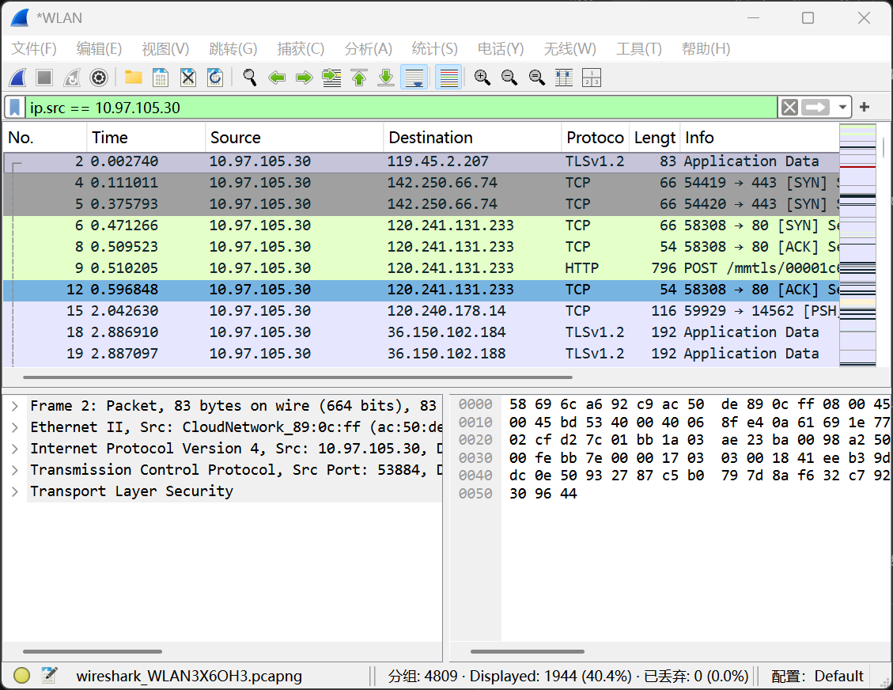
显示别人发给我的数据包:
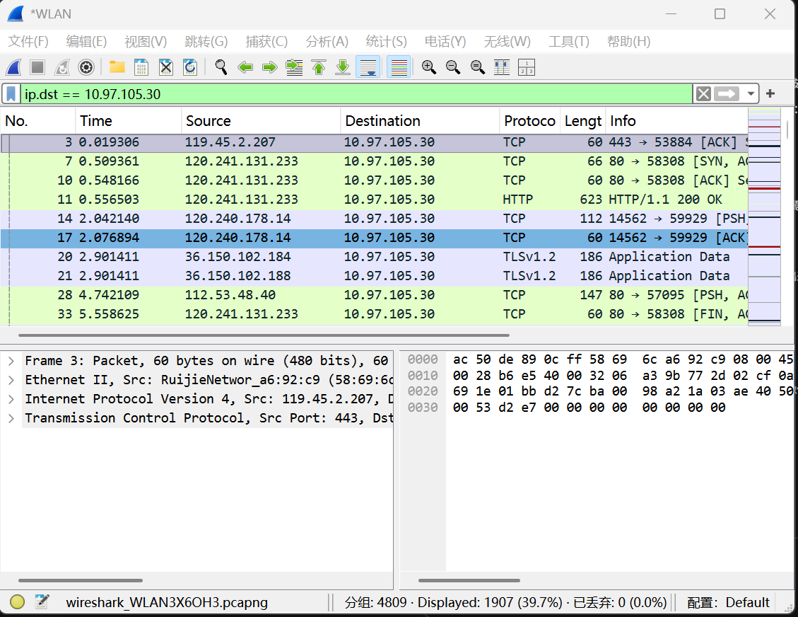
跟这个 IP 有关全显示出来:
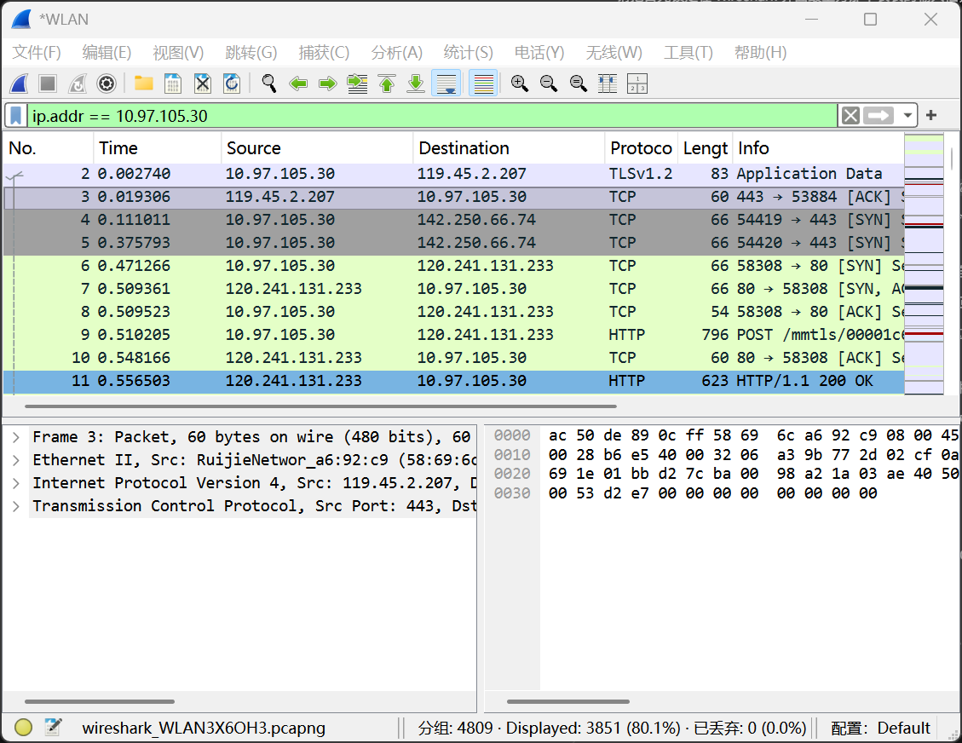
（2）筛选 TCP 或 UDP：
输入 tcp：
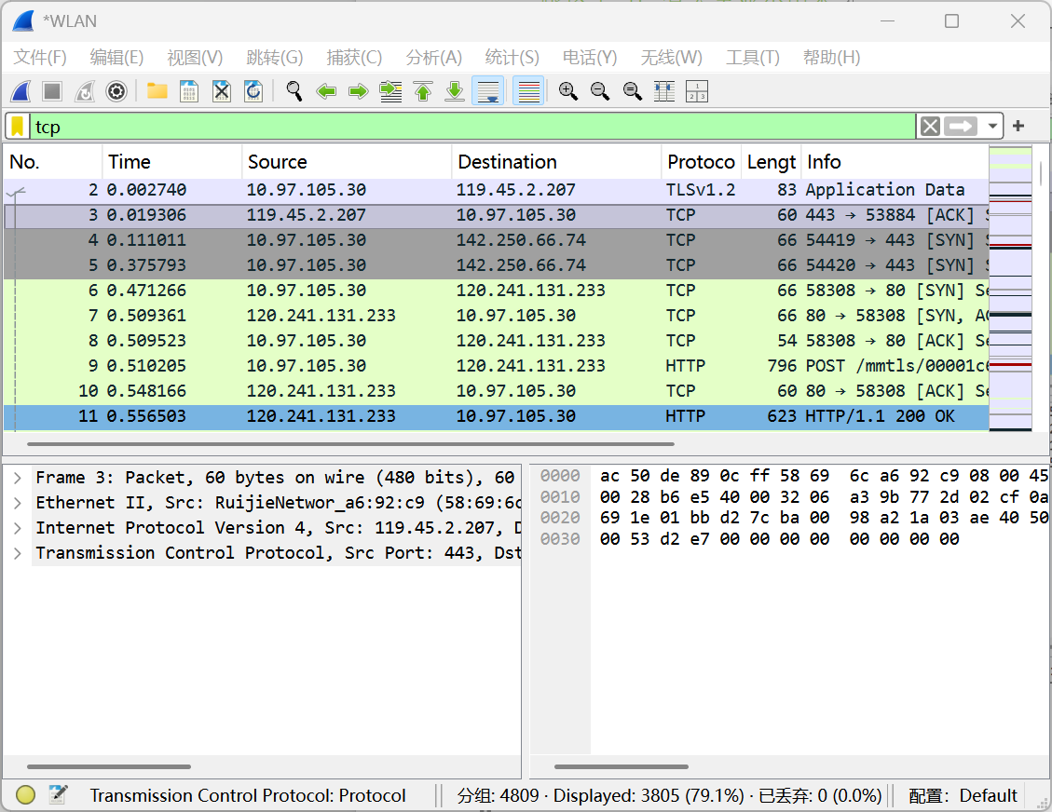
输入 udp：
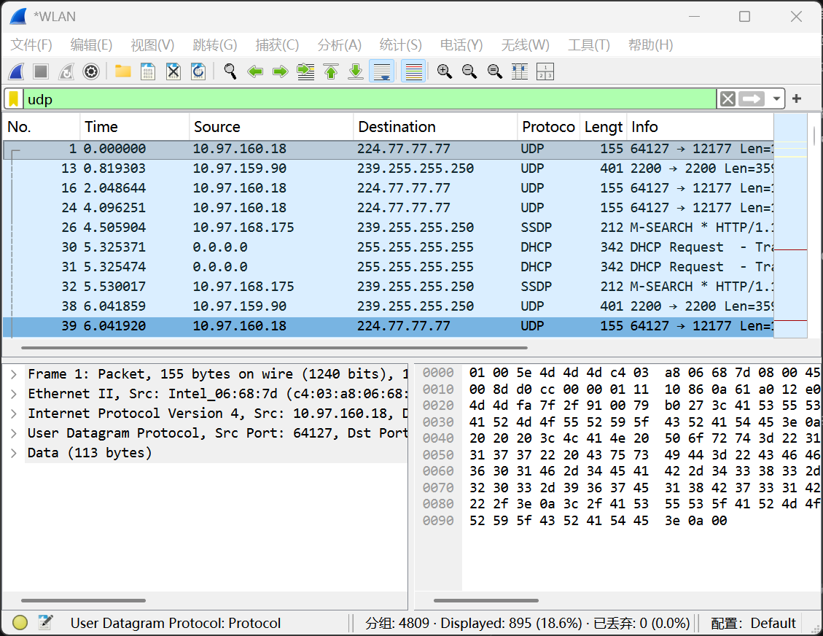
（3）组合过滤:
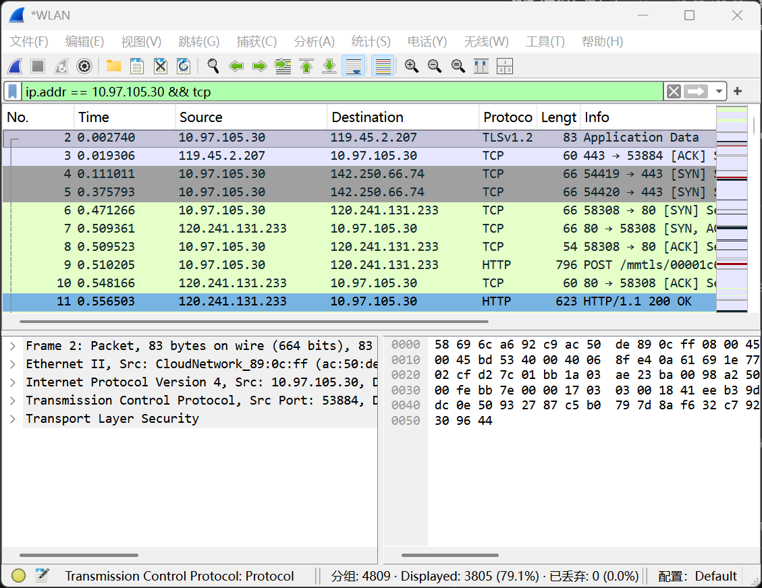（4）过滤 MAC 地址：
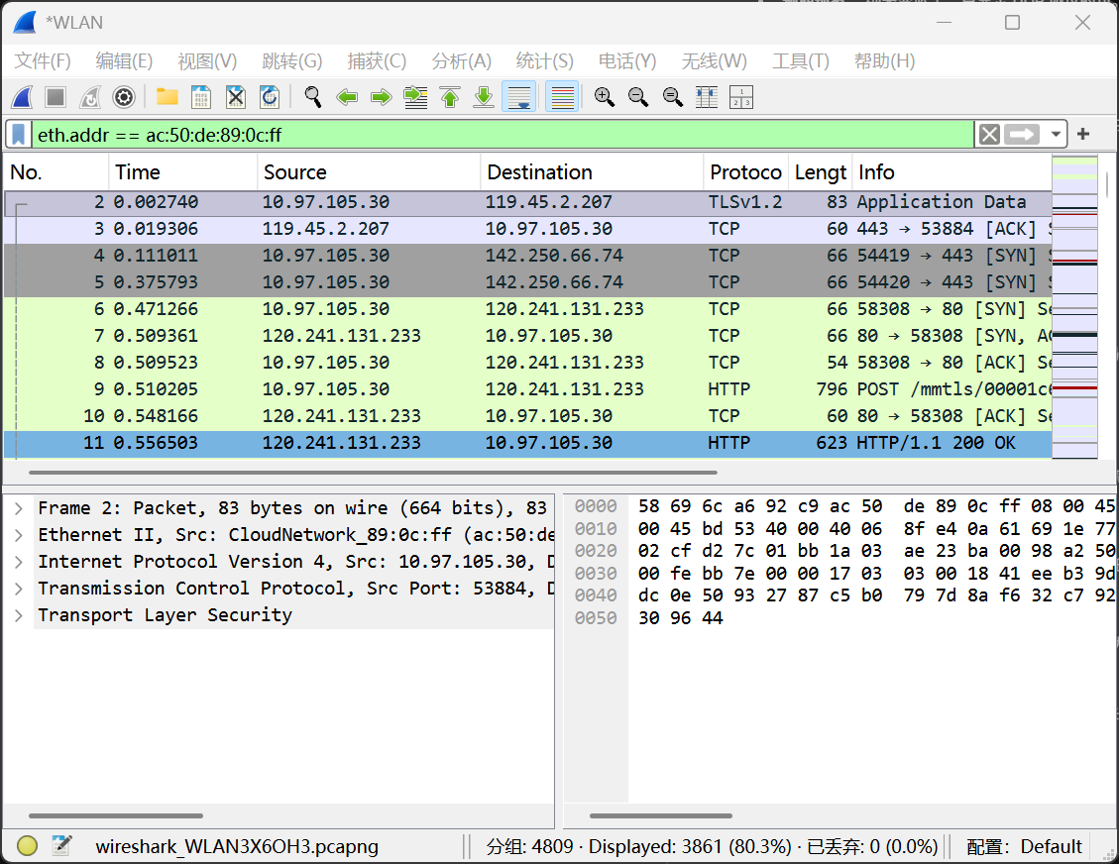（5）过滤端口Port：
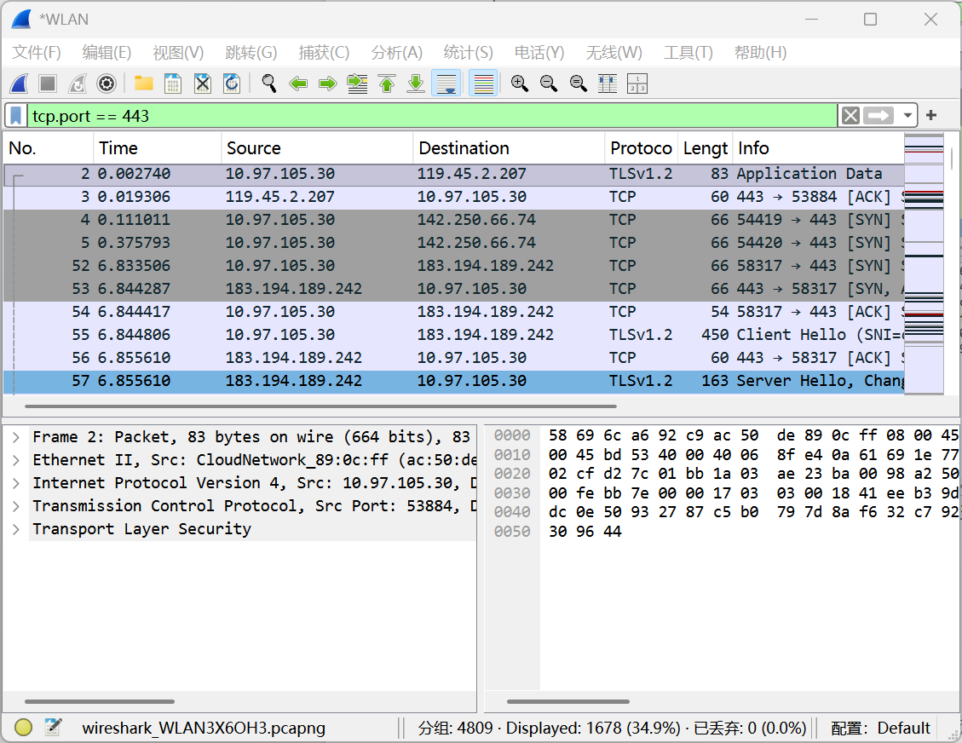
6. 通过主菜单“文件”/“导出特定分组”（如图1.1–6），可以保存捕获的网络数据 （也可以先选中某些包，只保存部分数据）。
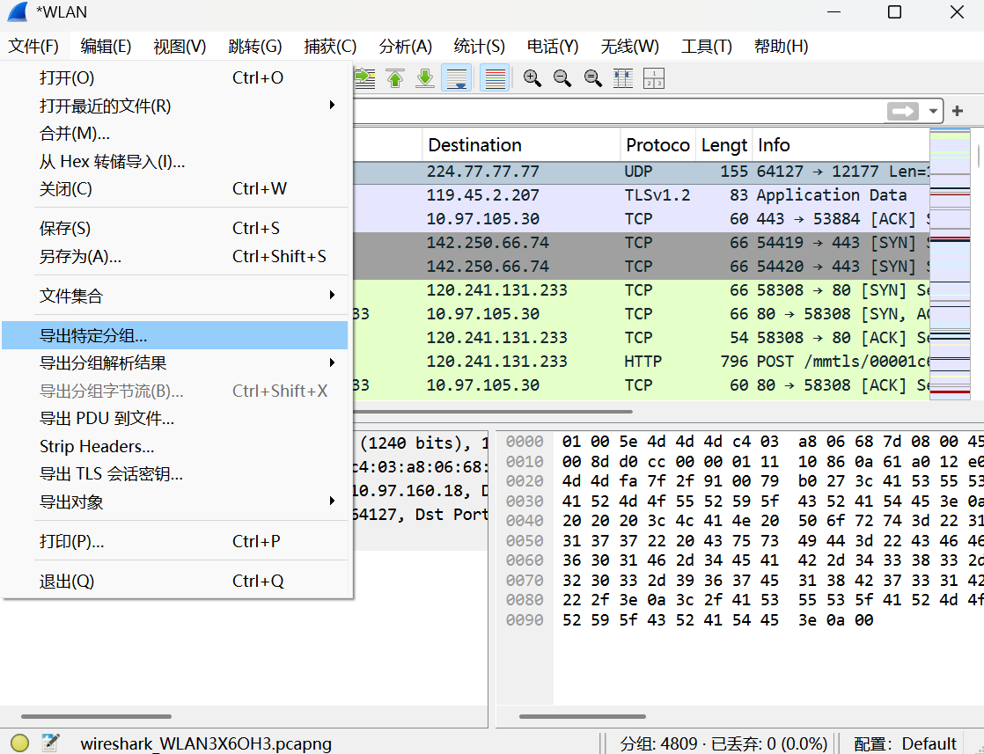
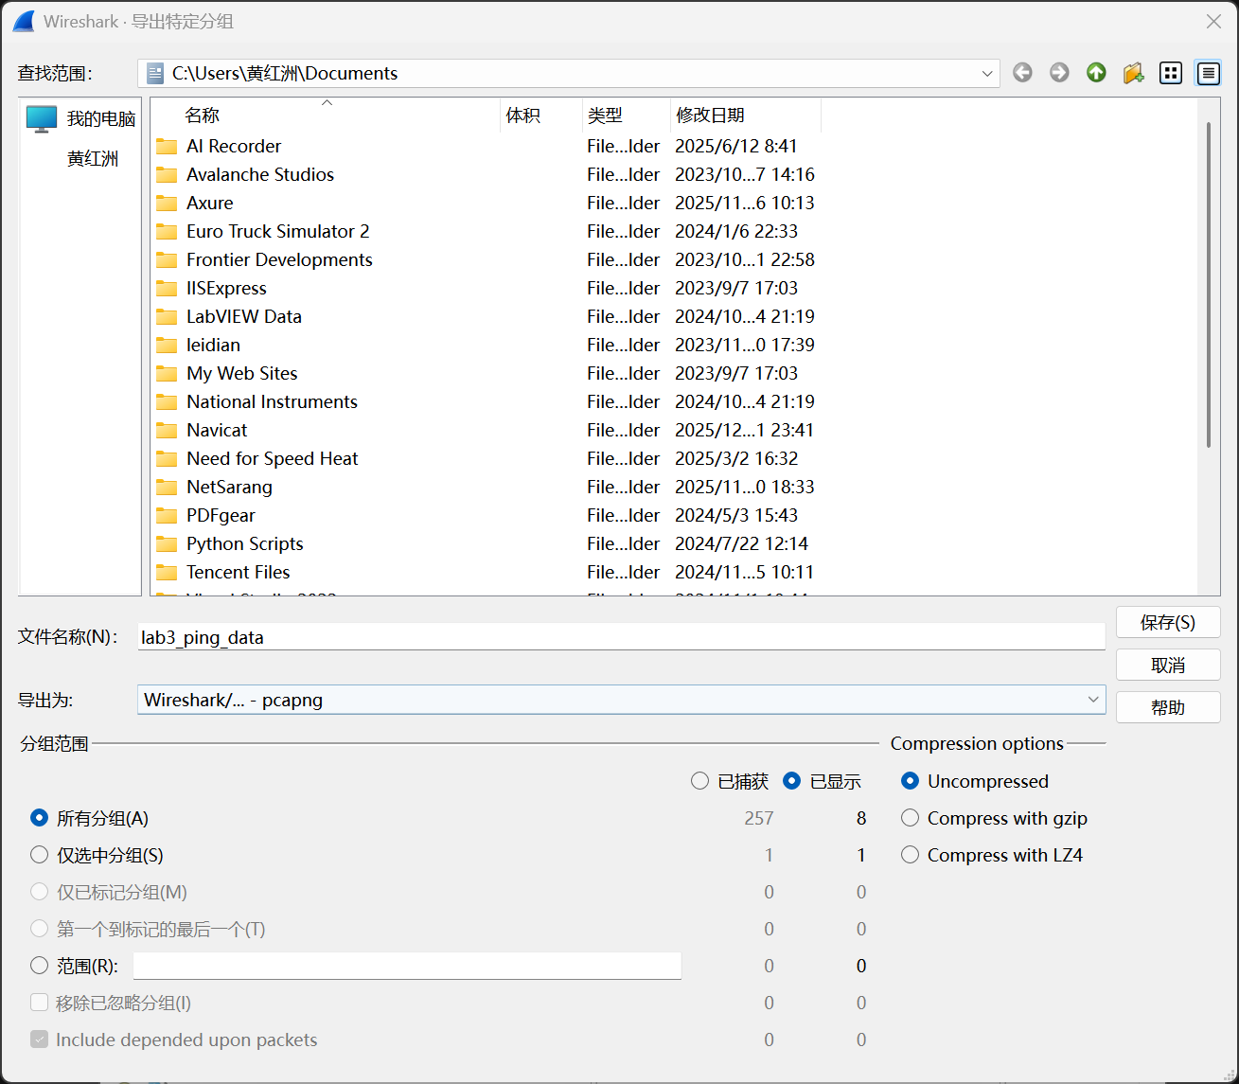
7. 如果只想捕捉特定的数据包，可以使用菜单“捕获”/“捕获过滤器”选定想要 的类型（如图1.1–7）。例如，选择“IPv4 only”，Wireshark 只抓取 ipv4 类型的数 据包。Wireshark 过滤器官方文档提供了更加全面详细的语法和常用示例 2。
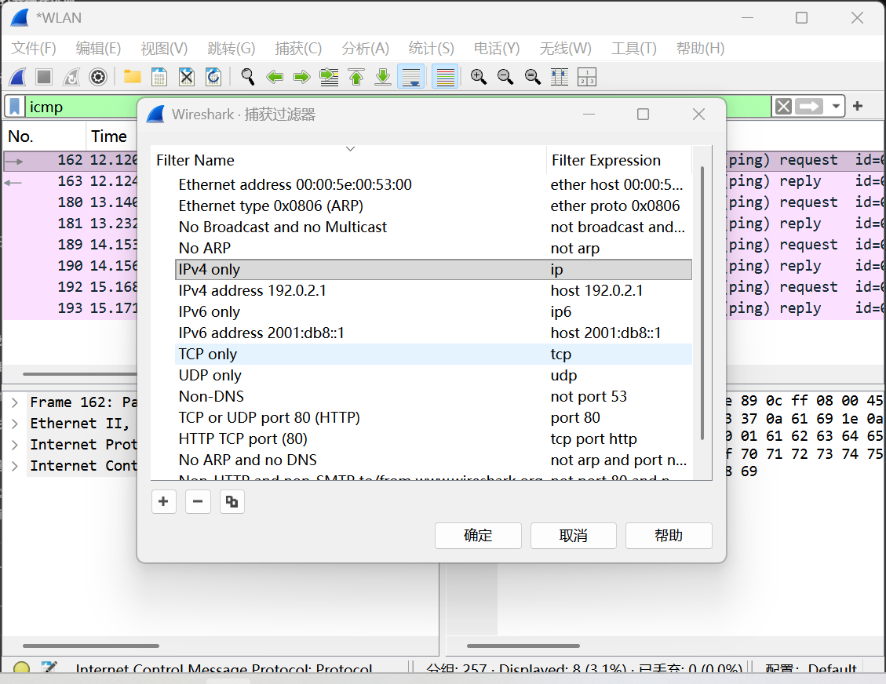
- Wireshark 还提供了丰富的统计功能供用户选用，如图1.1–8。更多文档可以查询 Wireshark 使用帮助。
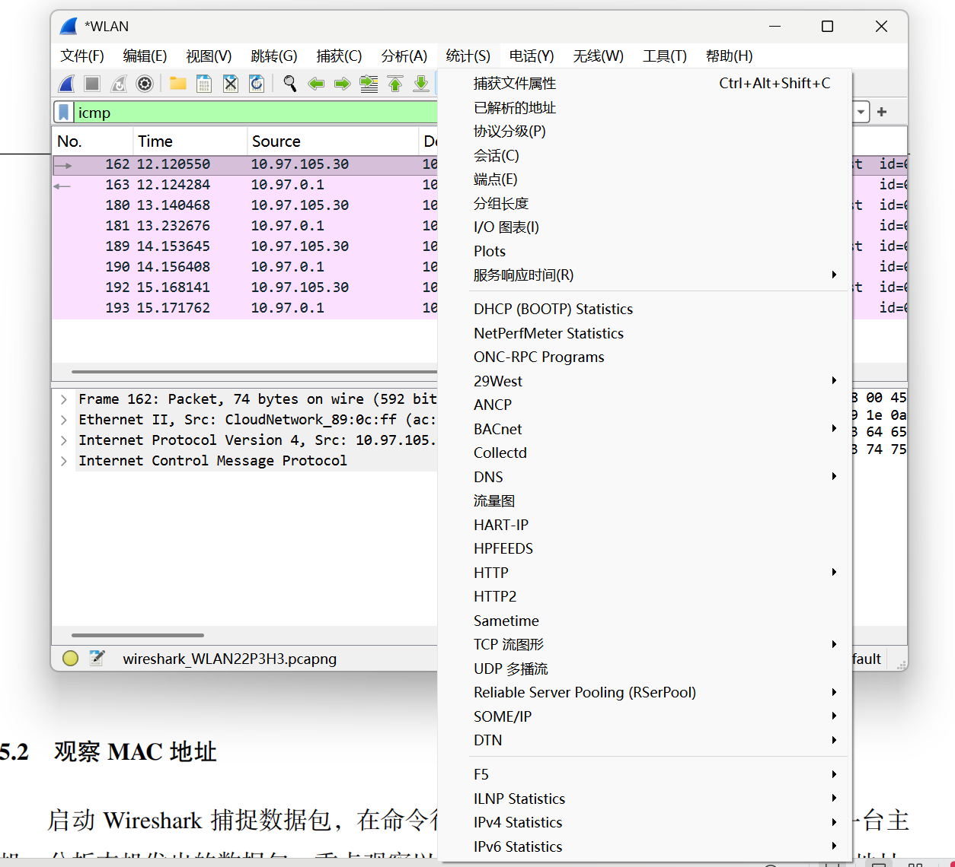
5.2 观察 MAC 地址
启动 Wireshark 捕捉数据包，在命令行窗口分别 ping 网关和 ping 同网段的一台主 机，分析本机发出的数据包。重点观察以太网帧的 Destination 和 Source 的 MAC 地址， 辨识 MAC 地址类型，解读 OUI 信息、I/G 和 G/L 位。
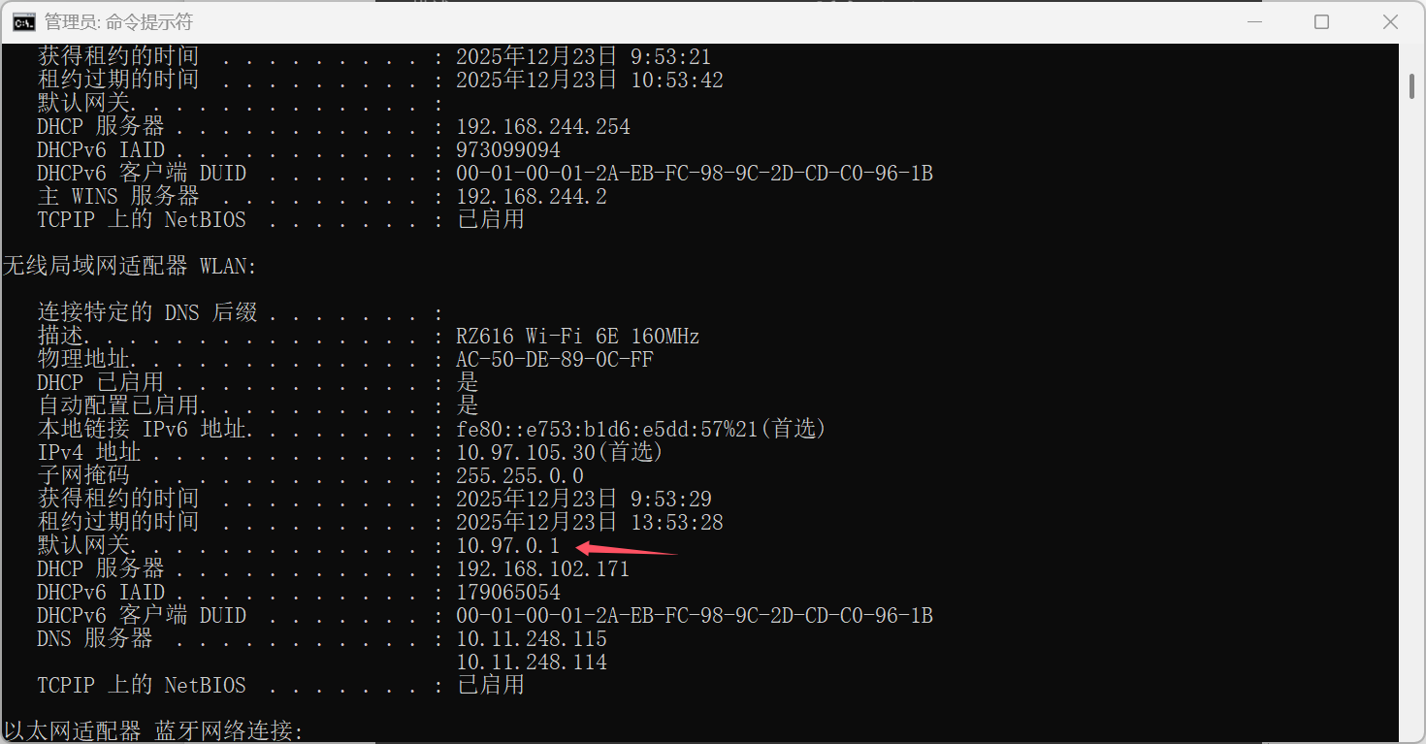
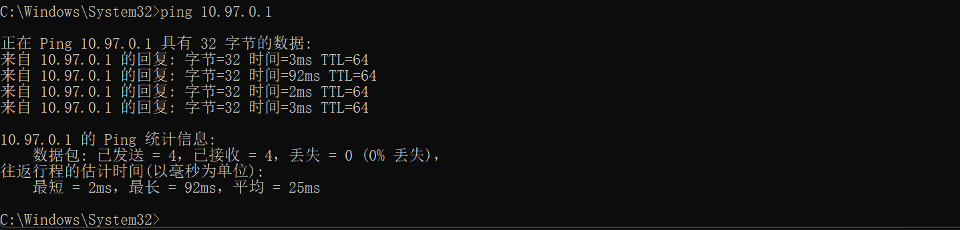
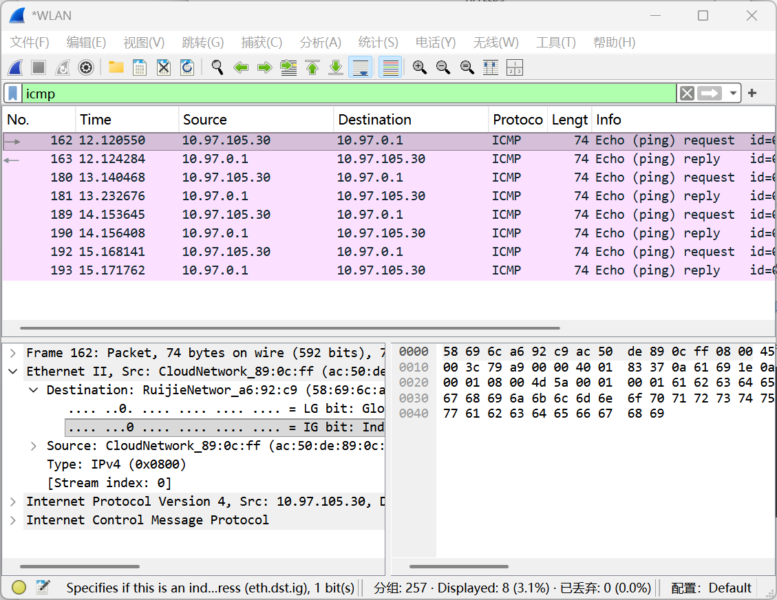
由图可知，MAC 地址分析对象： Frame 162 (Ping Request)。
源 MAC (Source): ac:50:de:89:0c:ff
目的 MAC (Destination): 58:69:6c:a6:92:c9
I/G 位分析： 值为 0，代表单播 (Unicast)。
G/L 位分析： 值为 0，代表全球唯一 (Global)。
OUI 厂商识别： 网关是 Ruijie (锐捷)，本机是 CloudNetwork。
5.3 分析以太网的帧结构
选择其中一个数据包，点击 Ethernet II 展开（图1.1–9），查看 MAC 帧的各个字段。
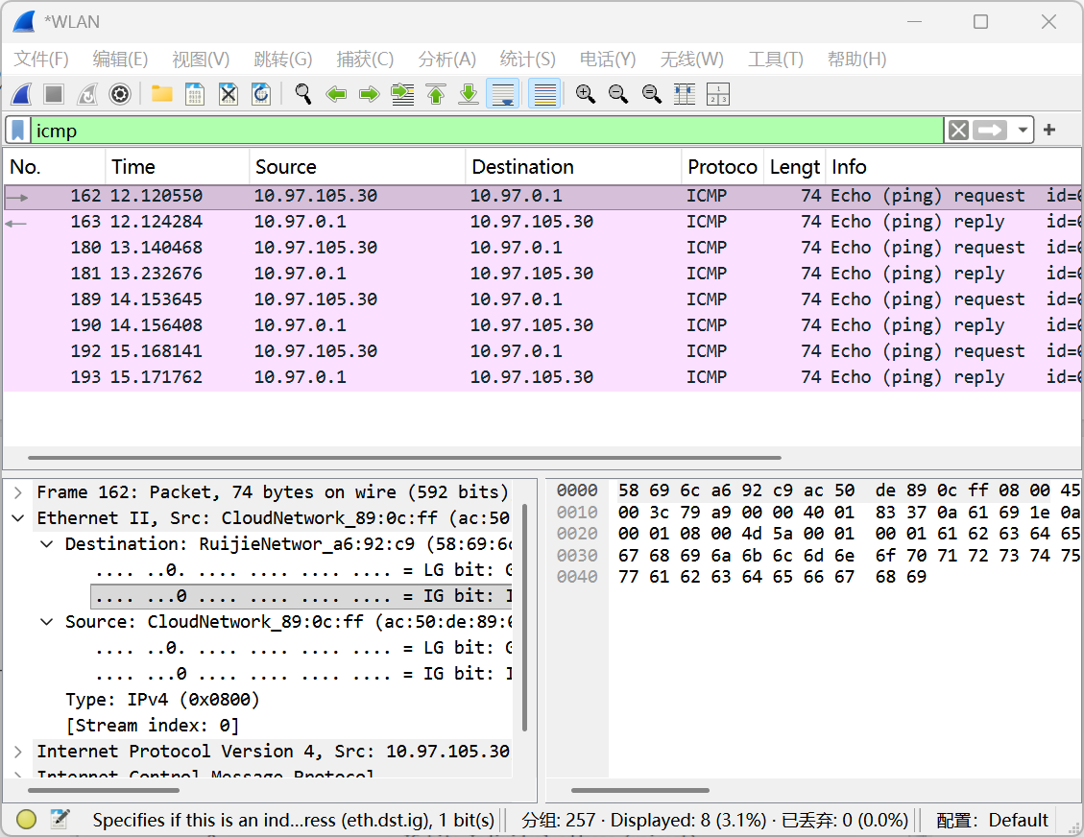
字段 1：目的地址 (Destination)
值： 58:69:6c:a6:92:c9
含义： 接收方（网关）的 MAC 地址。
字段 2：源地址 (Source)
值： ac:50:de:89:0c:ff
含义： 发送方（本机）的 MAC 地址。
字段 3：类型 (Type)
值： IPv4 (0x0800)
含义： 这是上层协议的“身份证”。0x0800 告诉网卡：“我装的是一个 IP 数据包，请把它交给网络层的 IP 协议处理。”
网卡（NIC）在接收数据时，会自动进行硬件校验。如果校验通过，网卡就会自动切掉 FCS 再把数据交给 CPU（也就是交给 Wireshark）。所以我们在软件层面上通常是看不到这最后 4 个字节的。
5.4 ARP 协议分析
1. 使用 CTR –F 命令（其语法见图1.1–10)，清空本机的 ARP 缓存，开启 Wireshark， ping 本机的同网段地址，在显示过滤器条框中输入“CTR ”，观察捕获的 ARP 报 文的各个字段，分析请求/响应的过程。
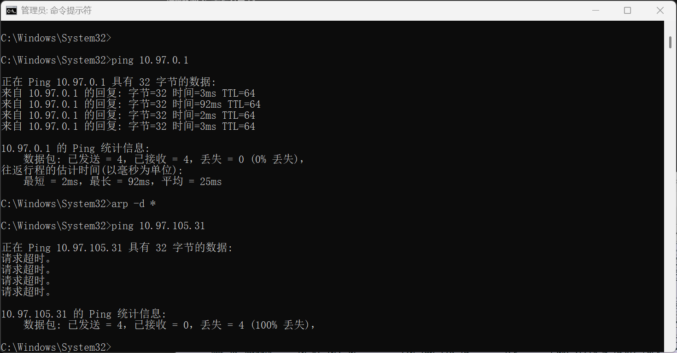
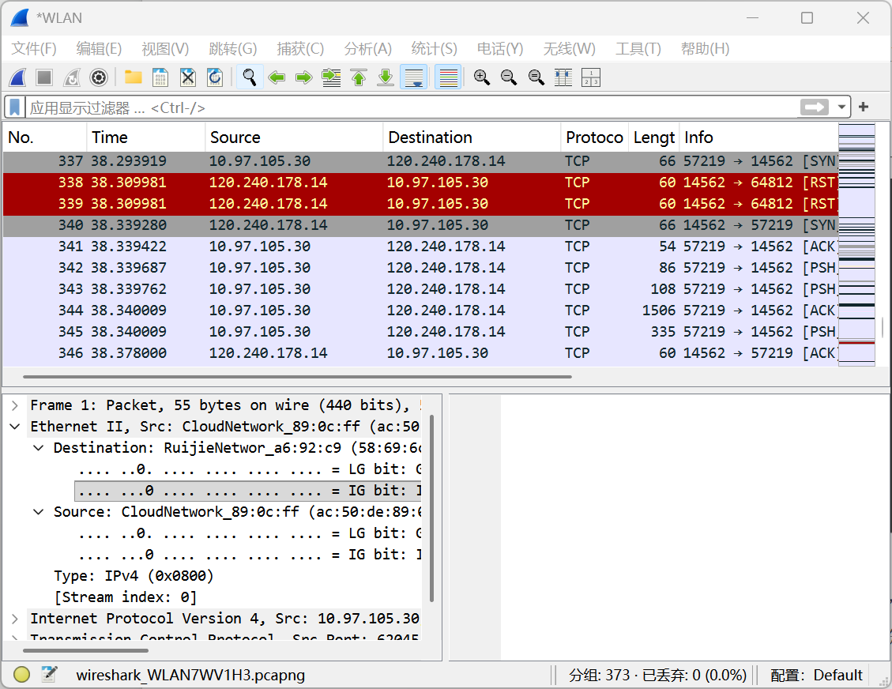
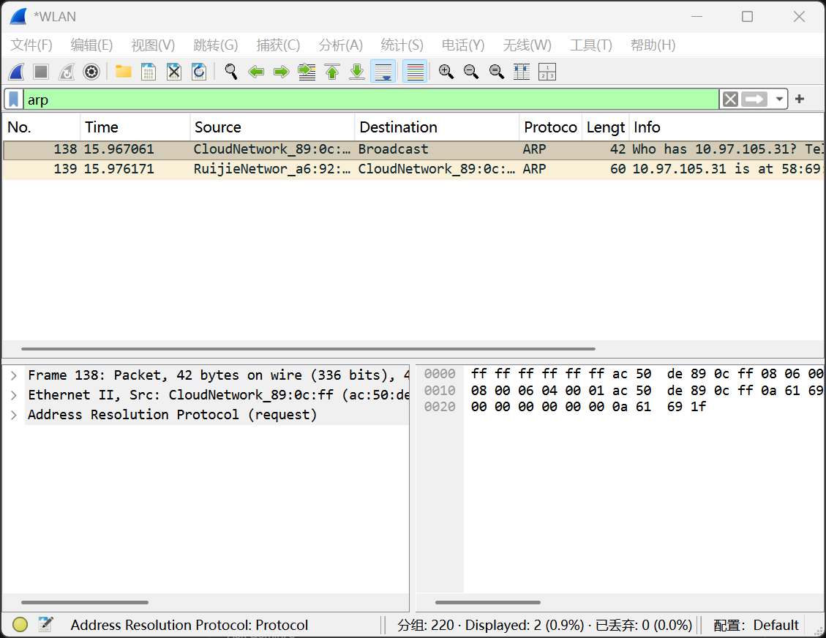
Hardware type (硬件类型):·
值: Ethernet (1)
分析: 表示是在以太网（局域网）上进行通信。
Protocol type (协议类型):
值: IPv4 (0x0800)
分析: 表示 ARP 协议解析的是 IPv4 地址。
Opcode (操作码)
值: request (1)
分析: 1 代表请求。如果是响应包 (Reply)，这里的值会是 2。
Sender IP & MAC (发送方信息):
Sender MAC: 本机 MAC (ac:50:de...)
Sender IP: 本机 IP (10.97.105.30)
含义: 告诉对方“我是谁”。
Target IP & MAC (目标信息):
Target MAC: 00:00:00:00:00:00
Target IP: 10.97.0.1 (默认网关的 IP)
分析:虽然在 CMD 里 Ping 的是百度/外网，但 ARP 请求里的 Target IP 却是网关。这证明了跨网段通信时，主机只需要知道网关的 MAC 地址。Target MAC 全为 0 是因为现在还不知道对方是谁，正在问。

请求过程
动作: 主机广播发送 ARP Request 报文。
内容: “Who has 10.97.0.1 (网关)? Tell 10.97.105.30 (我)”。
传输方式: 广播。
响应过程
动作: 网关收到请求后，单播发送 ARP Reply 报文。
内容: “10.97.0.1 (网关) is at 58:69:6c... (网关MAC)”。
传输方式: 单播 (Unicast)。
- 使用 CTR –F 命令，清空本机的 ARP 缓存。开启 Wireshark，ping 与本机网段不同的 IP 地址或域名，观察捕获的 ARP 报文的各个字段，分析请求/响应的过程。
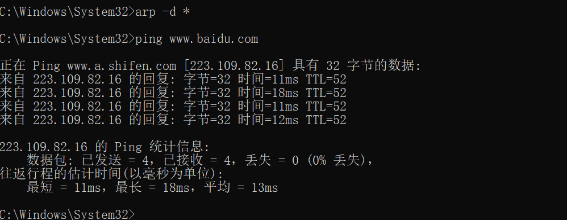
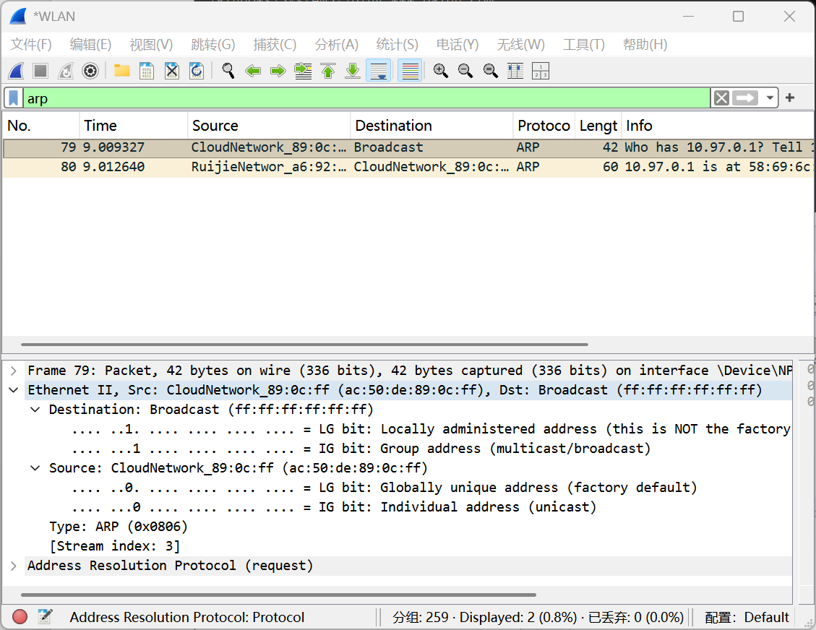
Opcode (操作码):
值: request (1)
含义: 这是一个请求报文。
Sender MAC (发送方 MAC):
值: CloudNetwork_89:0c:ff (即 ac:50:de...)
含义: 电脑在说话。
Sender IP (发送方 IP):
值: 10.97.105.30
含义: IP 地址。
arget IP (目标 IP)
值: 10.97.0.1
含义: 它是默认网关的 IP，而不是百度的 IP。
Target MAC (目标 MAC):
值: 00:00:00:00:00:00
含义: 因为还不知道网关的 MAC，所以这里全是 0。

请求过程
现象: 主机发送了一个 广播帧。
目的: 询问默认网关 (10.97.0.1) 的物理地址。
Wireshark 证据:Ethernet 层的 Destination 是 ff:ff:ff:ff:ff:ff (广播)。
ARP 内容是 Who has 10.97.0.1? Tell 10.97.105.30。
原理: 因为目标主机（百度）在不同网段，主机判断需要将数据包交给网关转发，所以 ARP 协议只负责解析网关的 MAC。
响应过程
现象: 网关发送了一个 单播帧给主机。
内容: 告知主机网关的物理地址。
Wireshark 证据:Source 是 RuijieNetwor_... (网关设备)。
ARP 内容是 10.97.0.1 is at 58:69:6c... (网关 MAC)。
结果: 主机收到后，将网关 MAC 写入缓存，随后真正的数据包（Ping 百度的数据）就会封装上这个 MAC 地址发出去。
（6）.思考题
1. 使用了显示过滤器后，Wireshark 的抓包工作量会减少吗？
不会减少。抓包工作只要点击了“开始捕获”，网卡和 Wireshark 就会把经过的所有数据包都收录进来（除非设置了“捕获过滤器”）。显示过滤 仅仅是把已经抓到的数据包进行筛选展示，并没有被删除。

- MAC 帧的长度和 IP 数据报的长度有怎样的关系？请用你的数据记录进行验证。

MAC 帧长度 = IP 数据报长度 + 以太网首部长度 (14字节)。
(注：Wireshark 通常不显示末尾 4 字节的 FCS 校验码，所以按 Wireshark 显示的“On wire”长度计算)
关系公式：MAC帧总长 = 目的MAC(6) + 源MAC(6) + 类型(2) + IP数据报
即：MAC 帧长度 = 14 字节 + IP 数据报长度
数据验证如图所示：
Wireshark 显示的帧总长 (Frame 162): 74 bytes (74 字节)。
以太网首部 (Ethernet II): 固定为 14 bytes (6字节目的MAC + 6字节源MAC + 2字节类型)。
推算 IP 数据报长度: 74 - 14 = 60字节。
验证 IP 层: 一般 Windows 的 Ping 包默认数据是 32 字节，加上 20 字节 IP 头和 8 字节 ICMP 头，正好是 60 字节。
结论: 74 (MAC帧) > 60 (IP数据报)，MAC 帧将 IP 数据报包裹在内部，多出的 14 字节就是以太网的“信封头”。
3. ping 同一局域网内的主机和局域网外的主机，都会产生 ARP 报文么？所产生的ARP 报文有何不同，为什么
（1）是的。 只要不知道下一跳设备的 MAC 地址，就必须发送 ARP 请求。无论目标远近，数据链路层传输都必须依赖 MAC 地址。
（2）情况 A：Ping 同局域网主机 (Ping 10.97.105.31)
ARP 请求内容: "Who has 10.97.105.31? Tell 10.97.105.30"
特点: ARP 解析的是目标主机本身的 IP。
情况 B：Ping 局域网外主机 (Ping www.baidu.com)
ARP 请求内容: "Who has 10.97.0.1? Tell 10.97.105.30"
特点: ARP 解析的是默认网关的 IP。
（3）原因: ARP 是二层广播协议，广播无法穿透路由器到达外网。
当主机发现目标 IP 和自己在同一个网段时，直接问“目标 MAC 是多少”。
当主机发现目标 IP 在不同网段时，它知道自己无法直接到达，于是将数据包交给“网关”代理转发，所以它只需要问“网关的 MAC 是多少”。
实验 3.2 IP 与 ICMP 分析
（5）.实验步骤
5.1 ping 命令
本机（示例 IP 为 192.168.1.251）启动 Wireshark 软件，选择要监听的网络接口（如 eth0、wlan0）；然后在终端发起网络命令：ping IP 地址/域名。
- 在 Wireshark 监视器中设置过滤条件。例如图1.2–3设置过滤条件为 icmp，则显 示出所捕获的 ICMP 数据包。
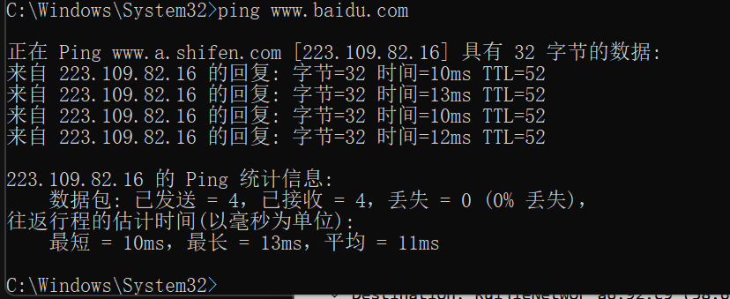
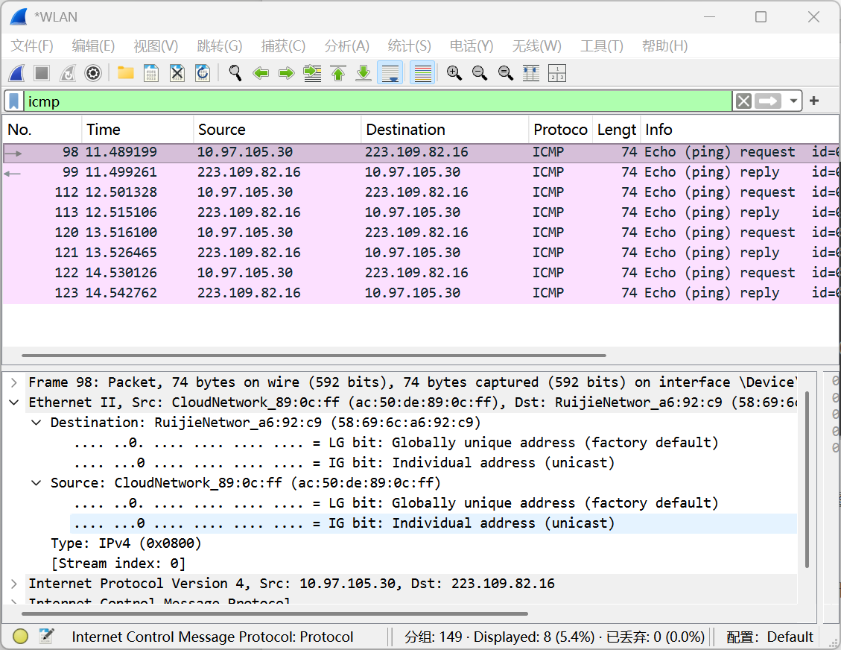
- 点击 Internet Protocol Version 4 展开（如图1.2–4），查看 IP 数据报，特别观察 IP 数据报的首部字段ࣿ其内容。
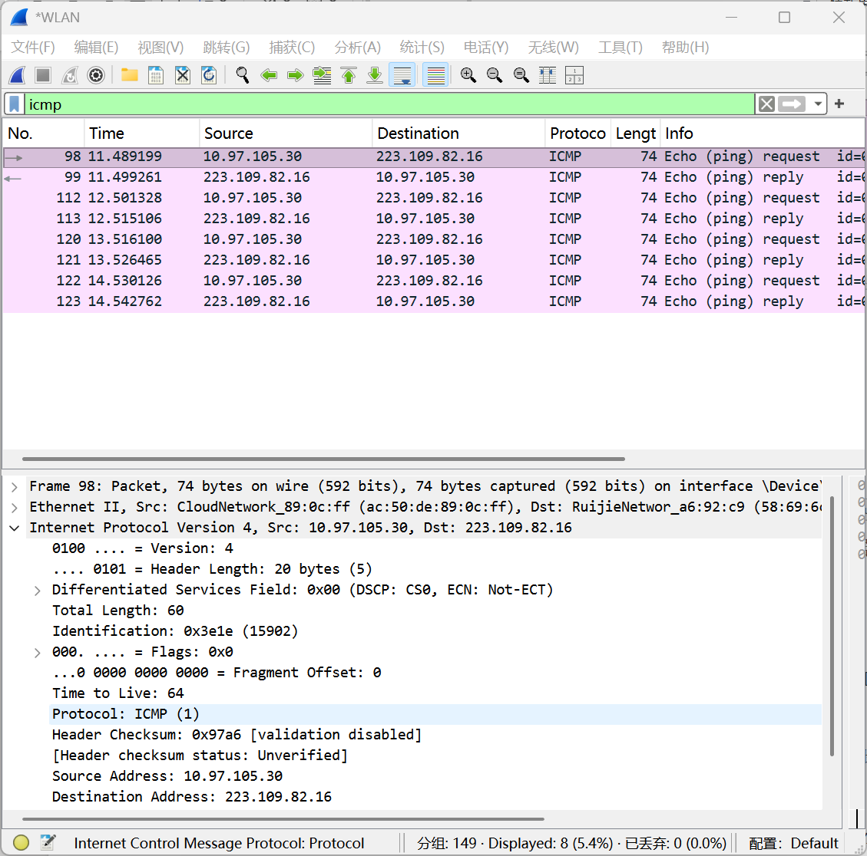
解释如下表所示：
字段 (Field) | Echo Request (请求) | Echo Reply (响应) | 作用解释
Type (类型) | 8 | 0 | 最核心的区别：8代表去，0代表回。
Code (代码) | 0 | 0 | 辅助分类，这里都是0。
Identifier (标识符) | 相同 (如 1) | 相同 (如 1) | 用于配对，确认是同一组对话。
Sequence Num (序列号) | 相同 (如 25) | 相同 (如 25) | 用于确认是第几个包。

- 点击 Internet Control Message Protocol 展开（如图1.2–5），查看 ICMP 报文，并解 释回显（Echo Request 和 Echo Reply）报文的首部字段。
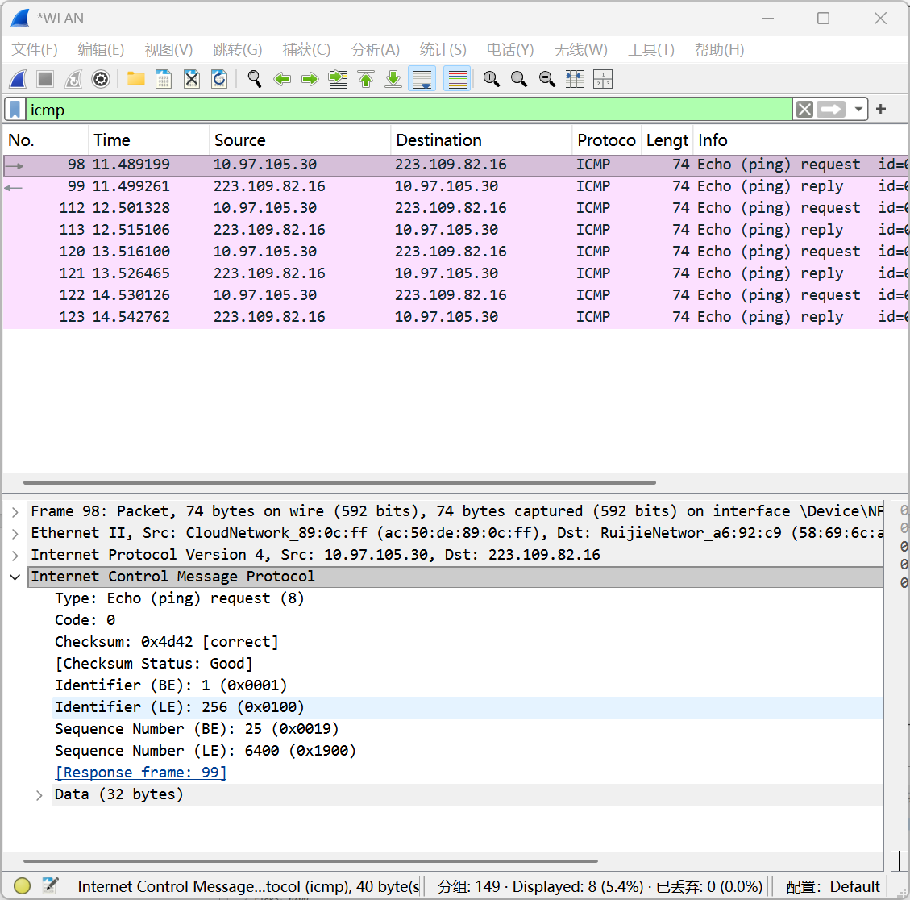

- 清空 Wireshark 监控器，重新发起网络命令（如图1.2–6）：ping IP 地址/域名–l #length，并解释对比前后两次执行 ping 命令的结果。其中，-l #length 确定 echo 数据报的长度为 #length，其默认值为 32 字节，且小于 65,527 字节。
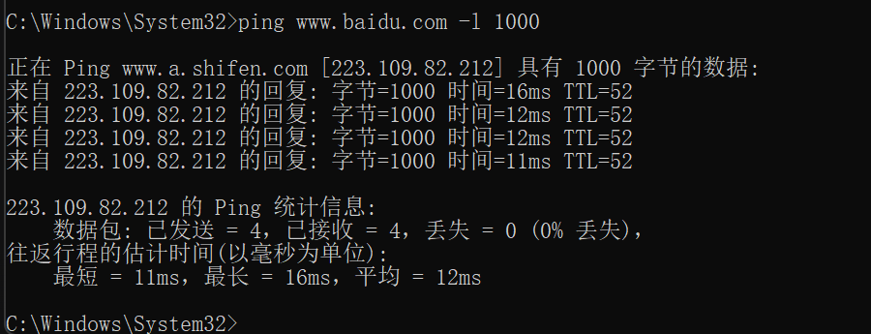
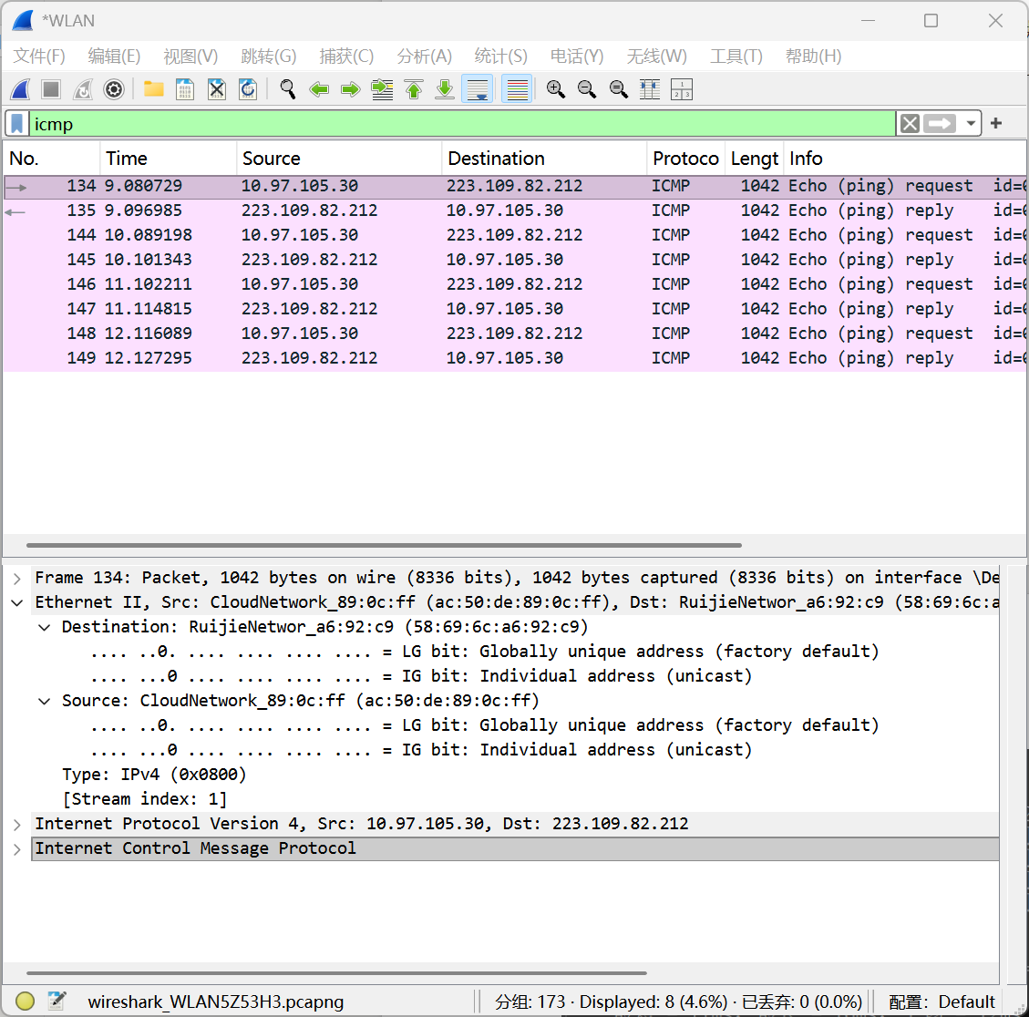
结果对比如下表所示：

比较项目 | 第一次 (默认 Ping) | 第二次 (Ping -l 1000) | 原因解释
命令 | ping www.baidu.com | ping www.baidu.com -l 1000 | -l 参数指定发送缓冲区大小。
Wireshark Length | 74 | 1042 | 数据变大导致总包变大。
ICMP Data 大小 | 32 bytes | 1000 bytes | 这是变化的根本原因。
IP Total Length | 60 (20+8+32) | 1028 (20+8+1000) | IP层承载的总长度 (不含以太网头)。
实验结论： 通过对比发现，ping 命令的 -l 选项可以直接控制 ICMP 报文中的数据载荷大小。随着数据载荷增加，IP 数据报的总长度（Total Length）和最终在物理层传输的帧长度也随之线性增加。这通常用于测试网络在传输大文件时的稳定性或检测 MTU（最大传输单元）限制。
- 可以多次改变 #length 的大小（例如 1000 字节、2000 字节和 4000 字节），观察 IP 数据报何时会分片？请解释 IP 数据报分片的原因和具体情况。提示：请先确 认该网络的 MTU，可在 Wireshark 记录中查找“IPv4 fragments”项目。验证 2000 字节：
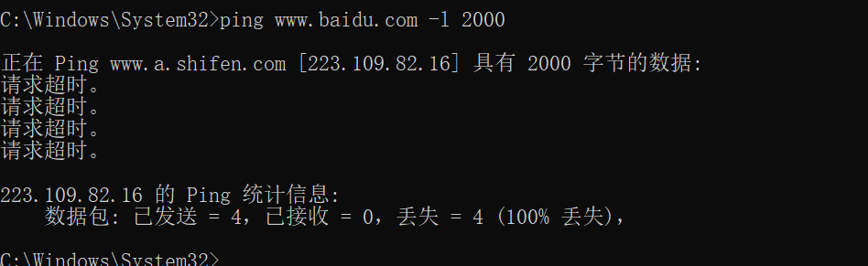
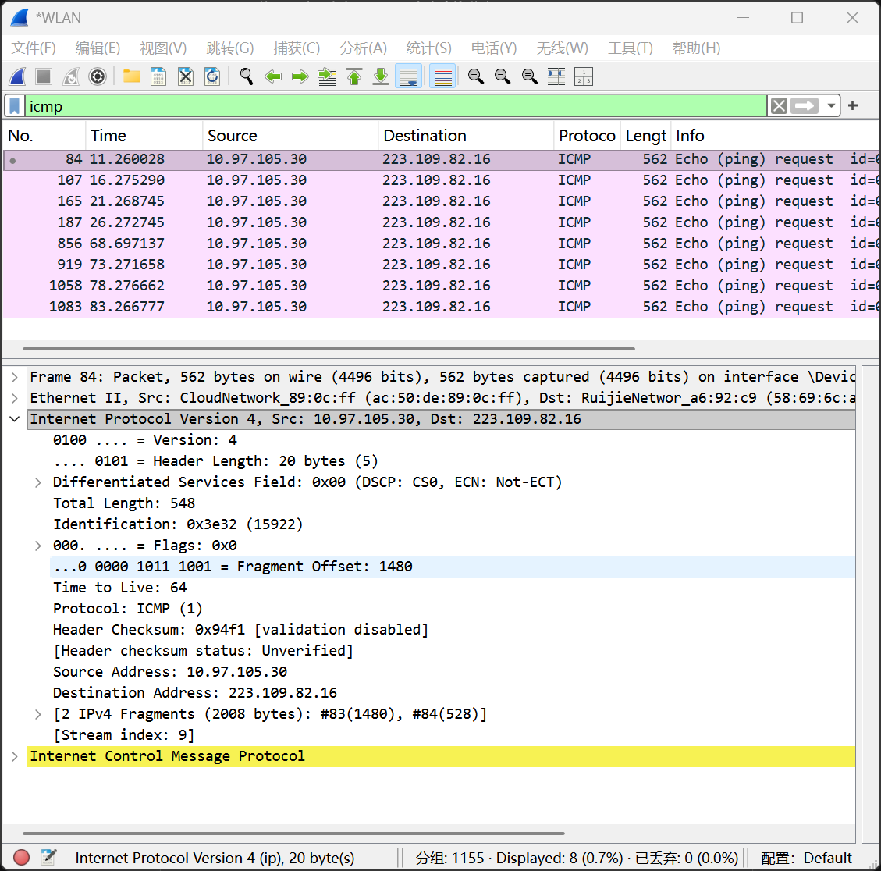
（1）.触发条件： 当 IP 数据报的总长度（IP头 + ICMP头 + 数据）超过了数据链路层的 MTU（最大传输单元） 时。
具体数值： 以太网的标准 MTU 是 1500 字节。你的 2000 字节大包显然超过了这个限制，所以必须分片。
（2）. 原因：
物理限制：物理网络（以太网）规定了一个数据帧最大只能由 1500 字节组成。
协议机制： IP 协议为了传输比 MTU 更大的数据包，会自动将大包切割成若干个小包（Fragment），分别独立传输，最后在目的地由接收方重新组装。
（3）. 具体情况分析
原始数据拆解：
发送的数据： 2000 字节。
ICMP 头部： 8 字节。
IP 层总载荷： 2000 + 8 = 2008 字节。
IP 头部： 20 字节。
总包大小： 2028 字节（显然 > 1500）。
分片的具体过程（切成两片）：
第一片（Packet #83，隐形的前一片）：
承载数据： 1480 字节（这是 MTU 1500 减去 20 字节 IP 头的最大值）。
标志位 (Flags): More fragments = 1（表示后面还有）。
片偏移 (Offset): 0。
第二片（Packet #84，即截图选中的这一个）：
剩余数据： 2008 (总载荷) - 1480 (已发) = 528} 字节。
IP 头部： 20 字节。
总长度 (Total Length): 528 + 20 = 548字节。
标志位 (Flags): More fragments: Not set（即 0，表示这是最后一片）。
片偏移 (Fragment Offset): 1480（表示接在第 1480 字节后面）。
结论：截图中的 Frame 84 是 2000 字节 Ping 包的最后一片 (Tail Fragment)。它证明了为了通过 MTU 为 1500 的网络，原始的大包被切成了 "1500 字节" 和 "548 字节" 两个包进行传输。

验证 4000 字节：
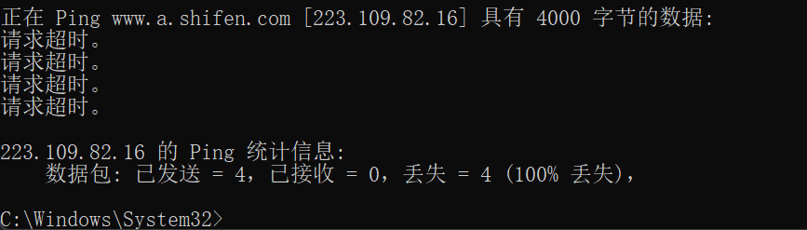
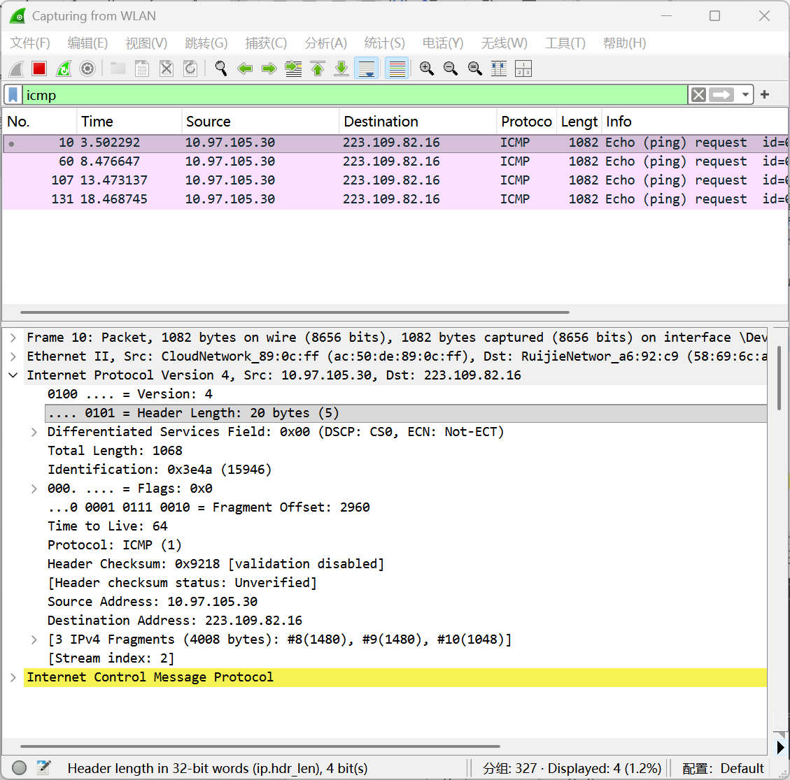
（1）.当 IP 数据报的总长度（头部 + 数据）超过了数据链路层的 MTU（最大传输单元） 时，就会发生分片。
（2）原因：
物理限制： 就像你不能把一辆大卡车塞进一个小隧道一样，物理网络硬件（网卡、交换机、路由器）对单次传输的数据帧大小有限制。以太网规定一个帧的数据载荷不能超过 1500 字节。
协议适配： IP 协议为了能够在这个“小隧道”里传输“大卡车”货物，必须把货物卸下来，分装到几辆小车（分片）里分别运输，到了目的地再重新组装。
（3）. 具体情况分析
原始数据：
用户数据： 4000 字节（ping -l 4000）。
ICMP 头部： 8 字节。
IP 层需要传输的总载荷： 4000 + 8 = \textbf{4008 字节}。
分片策略（以 MTU = 1500 为例，减去 20 字节 IP 头，每次只能运 1480 字节）：
第一片（Packet #8）：
装载数据： 1480 字节（达到极限）。
剩余数据： 4008 - 1480 = 2528。
标志位 (MF): 1（还有后续）。
片偏移 (Offset): 0。
第二片（Packet #9）：
装载数据： 1480 字节（再次达到极限）。
剩余数据： 2528 - 1480 = 1048。
标志位 (MF): 1（还有后续）。
片偏移 (Offset): 1480 / 8 = 185（即偏移 1480 字节）。
第三片（Packet #10，即选中的这个 Frame 10）：
装载数据： 1048 字节（剩下的全部）。
标志位 (MF): 0（Flags: 0x0，表示 Not set，这是最后一片）。
片偏移 (Offset): 2960 (1480 + 1480 = 2960)。
验证计算：1480 (第一片) + 1480 (第二片) + 1048 (第三片) = 4008 字节。 这正好等于4000 字节数据加上 8 字节 ICMP 头。
结论：截图中的 Frame 10 是这组分片数据的最后一片 (Tail Fragment)，因为它承载了最后剩余的 1048 字节数据，并且标志位显示分片结束。
5.2 traceroute 命令
本机（示例 IP 为 192.168.1.251）启动 Wireshark 软件，选择要监听的网络接口（如 eth0、wlan0）；然后在终端发起网络命令：traceroute IP 地址/域名。
我此处选择tracert www.baidu.com
- 启动 Wireshark 软件，选择要监听的网络接口，设置过滤条件 icmp（如图1.2–7）。
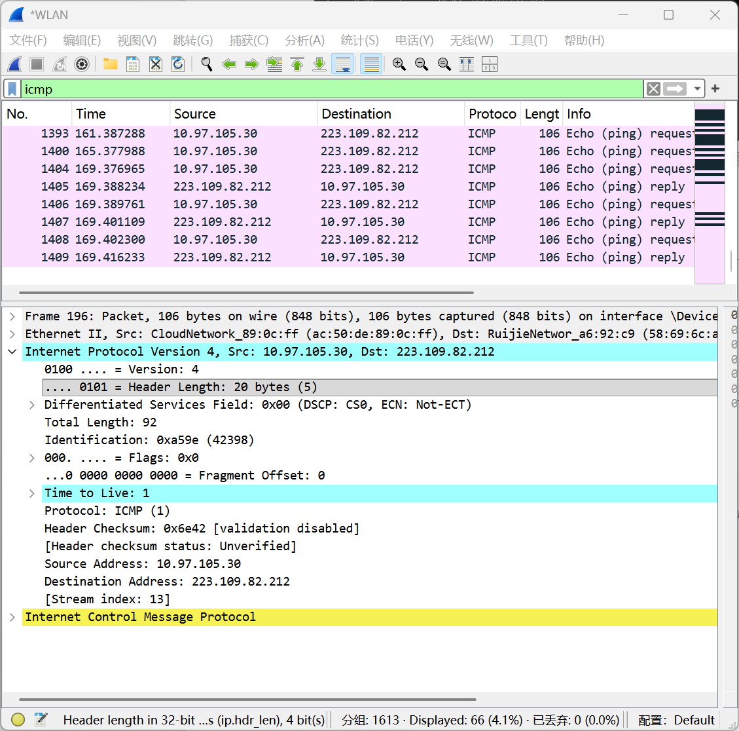
- 在终端中使用 traceroute 命令，目的主机是外网的一台设备（如图1.2–8，示例 IP 为 210.34.0.1）。
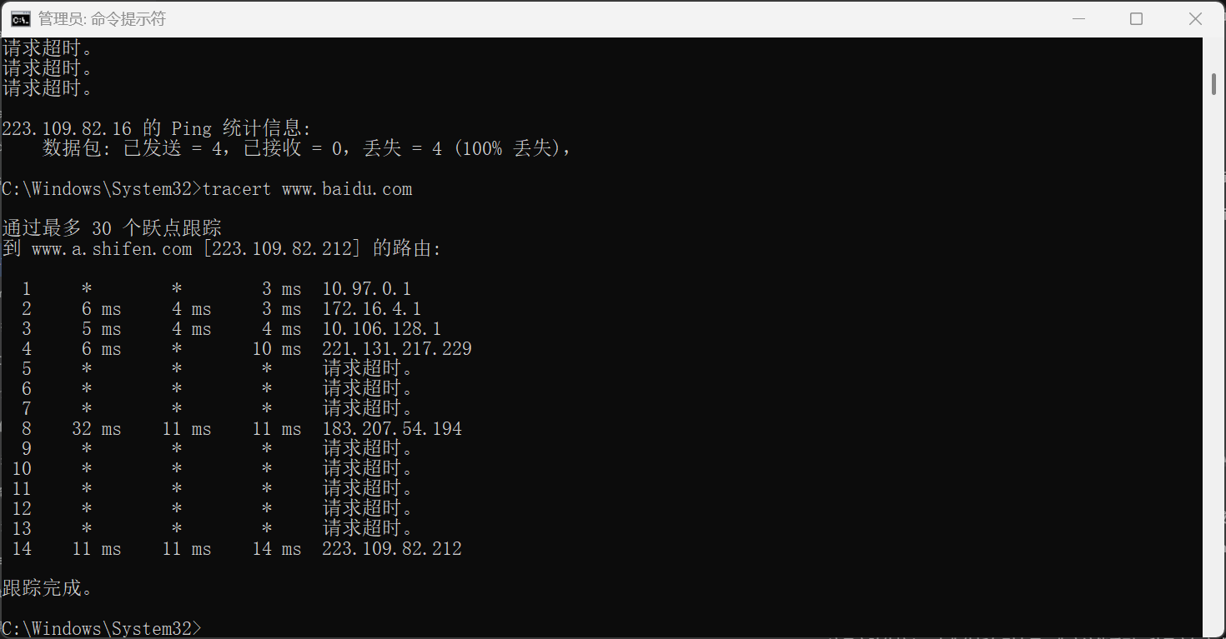
- 点击 Internet Control Message Protocol 展开，查看 ICMP 差错报文，观察并解释 ICMP 报文结构和字段内容。
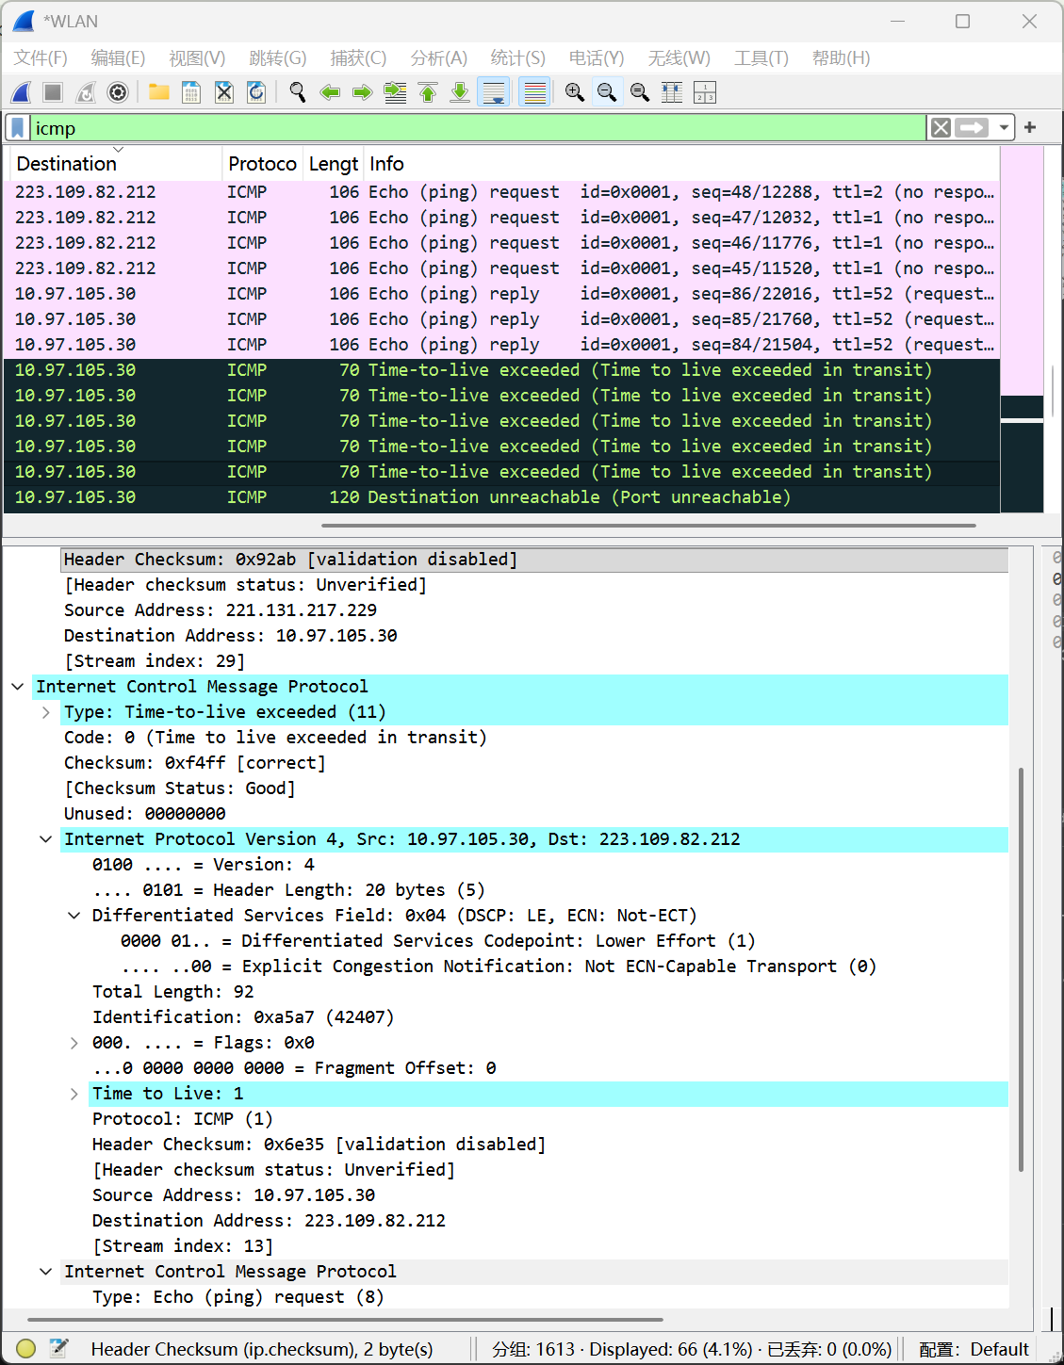
通过观察 Type 11 的 ICMP 报文，我们分析出其结构包含两部分：
（1）. ICMP 首部: 包含类型 (Type 11) 和代码 (Code 0)，明确标识了错误类型为“传输期间 TTL 超时”。
（2）. 数据部分: 路由器为了协助发送方定位错误，在报文中封装了出错的原始 IP 数据报的首部以及前 8 个字节，包含原始 ICMP 的 Type/Code 和序列号。这使得 Traceroute 程序能够根据序列号判断是第几个探测包超时了，从而计算出路径上每一跳路由器的 IP 地址，即该差错报文的源 IP：221.131.217.229。
4. 结合 ICMP 报文记录画出数据交互示意图，并描述 tracert 工作原理。
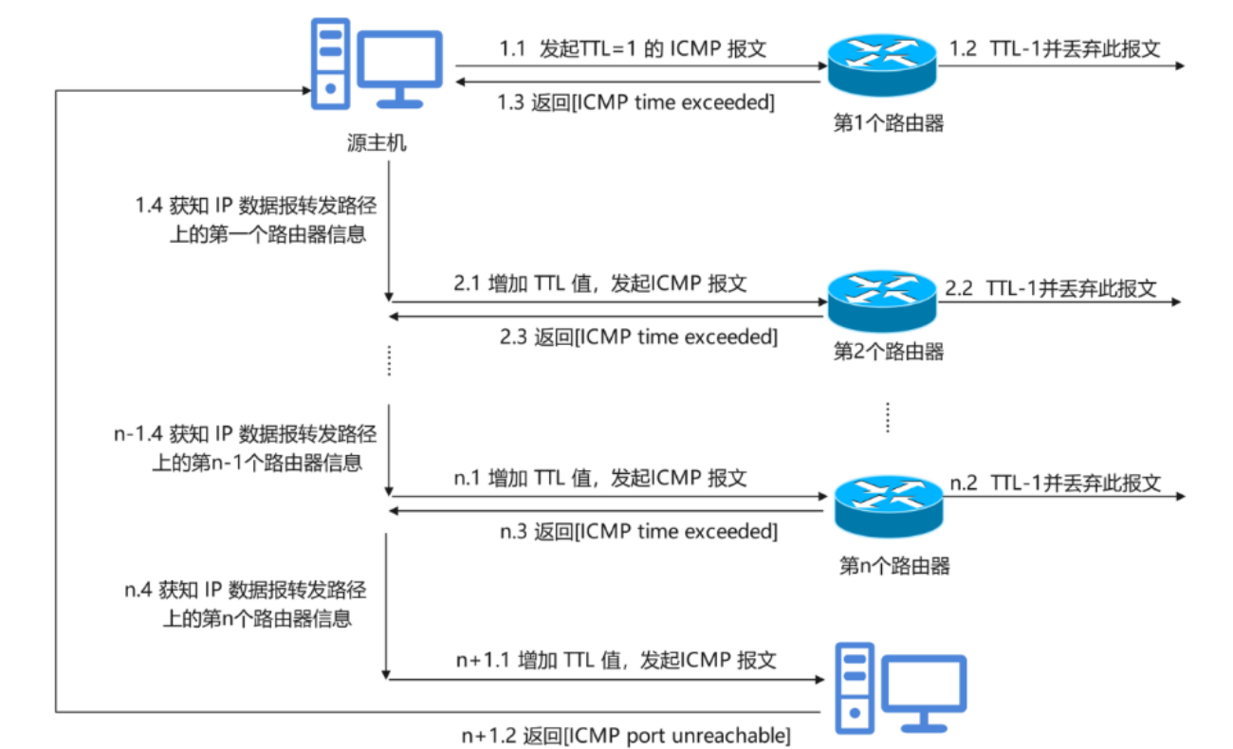
数据交互示意图如图所示
Tracert 工作原理：
（1）. 核心机制：利用 TTL (生存时间) 字段 tracert 命令通过向目的主机发送一系列 IP 生存时间 (TTL) 逐渐增加的数据包（从 TTL=1 开始，逐次加 1），来探测到达目的地的路径上经过了哪些路由器。
（2）. 探测过程：
第一步 (探测第一跳): 主机发送 TTL=1 的 ICMP Echo Request 报文。
第一个路由器收到后，将 TTL 减 1 变为 0。
路由器丢弃该包，并向主机发送 ICMP Time Exceeded (Type 11) 差错报文。
主机收到 Type 11 报文，提取其源 IP 地址，从而得到了路径上第一个路由器的身份。
第二步 (探测下一跳): 主机将 TTL 加 1 (TTL=2)，再次发送。
第一个路由器转发（TTL变1），第二个路由器收到后 TTL 减为 0，丢弃并回送 Type 11 报文。
主机因此得到了第二个路由器的 IP。
循环: 重复上述过程，直到数据包到达目的主机。
（3）. 结束条件：
当数据包最终到达目的主机时，TTL 即使减 1 也不会为 0（或者正好为 0 但因为已到达目的地，通常不再丢弃）。
目的主机处理请求，并回复一个正常的 ICMP Echo Reply (Type 0) 报文。
tracert 程序收到 Type 0 报文后，判断目标已到达，停止探测并输出完整路径。
- 实验结论：
1.熟练掌握了网络流量分析工具的使用方法，通过实验学会了在Wireshark中灵活运用捕获过滤器和显示过滤器，能够从复杂的网络流量中精确筛选出ARP、ICMP、TCP等特定协议数据包，为网络行为分析奠定了技术基础。
2.深入理解了以太网帧结构与MAC地址机制，通过分析捕获的数据帧，验证了以太网首部为14字节并封装了IP数据报，同时学会了通过MAC地址的OUI字段识别设备厂商如Ruijie、Intel，以及通过I/G位准确辨识单播与广播地址。
3.通过对比同网段（Ping 邻居）和跨网段（Ping 百度）的通信过程，证实了局域网内直接解析目标主机MAC，而跨网段通信时则解析默认网关MAC的机制，深刻理解了网关在数据转发中的关键作用。
4.掌握了ICMP协议交互与IP数据报结构，通过观察Ping命令产生的Echo Request（类型 8）和Echo Reply（类型 0）报文，验证了标识符与序列号在请求响应配对中的作用，并分析了IP首部中TTL和协议字段的含义。
5.实证了MTU限制下的IP分片与重组机制，通过发送超过以太网MTU（1500字节）的大尺寸数据包，如2000、4000字节，直观观测到了IP协议的分片行为，并利用标志位和片偏移字段准确还原了数据包被切割传输的过程。
6.剖析了路由追踪技术的工作原理，通过抓取实验数据，验证了利用TTL（生存时间）逐跳递增机制诱发沿途路由器返回ICMP超时报文（Type 11）的过程，从而掌握了探测网络拓扑路径和定位网络节点的方法。

